- 微信小程序的框架。
- 混合APP前端和Native的交互。
- 前端和Native的通信机制。
- 知道JSBridge吗？
- CSS的盒模型都有哪几种。
- Flex布局的一些常用属性，主轴副轴分清楚。
- Position 的一些属性分别是什么？默认属性是什么？
- Let Const Var 的区别。
- Js中有哪些是引用类型？
- Js 的消息循环机制（事件循环）。
- 宏任务和微任务都有哪些？
- Require跟import的区别？
- Js是单线程，如何开启多线程呢？
- http一般都有哪些请求类型。
- Get跟post有哪些区别。
- 数据加密都有哪些方式，且他们的原理都是什么？
- Options请求。
- React 的 hooks都有哪些，且你觉得 hooks 跟类组件的优缺点。
- React的fiber知道吗？
- Vue的数据绑定原理？
- Vue2跟vue3的区别。
- 有了解过前端比较火的最新技术吗？
- 低代码平台知道吗？
- 有参与过低代码吗？或者了解过吗？
- 微应用有过了解吗？（前端的微应用）
- 手写一下promise.all，它的功能是什么？
- 你觉得你自己最大的优势是哪些？
- 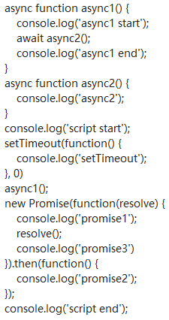这道题打印什么？

其他面试题：
- 高阶组件。
- vue数据响应原理。
- 纯css 实现轮播图轮播。
- 继承，都有多少种继承方式，他们的优缺点是什么？
- 改变this指向底层原理（对象中函数的this指向）。
- promise 的应用场景，除了all有没有其他方法同时执行promise，promise有哪些方法。
- DocType，e.target 和 e.currentTarget 的区别。
- Loader 跟 plugin 的区别。
- Code 题地址：https://code.meideng.dev/16630559695335396。

